Aegis AI 智能售后助手 - 知识库自动化管理增强方案

文档信息
项目 | 内容
文档名称 | 知识库自动化管理技术方案
版本号 | v1.0
编制日期 | 2026年8月
适用系统 | Aegis AI 智能网站群售后助手
文档状态 | 待评审

目录

方案概述

现有技术栈分析

整体架构设计

数据库设计

Python AI 服务改造

Java 业务层改造

前端 Vue3 改造

部署配置变更

实施计划

1. 方案概述

1.1 背景与目标
当前 Aegis AI 售后助手已实现基于 RAG 的智能问答能力，但知识库文档的更新仍依赖手动上传方式，存在以下痛点：

操作繁琐：用户需逐一上传文档，无法批量自动化处理

时效性差：文档更新后需人工手动触发重新上传

缺乏版本管理：无法追溯文档变更历史，误操作难以回滚

权限控制薄弱：多租户场景下文档隔离能力不足

本方案旨在构建一套零感知、全自动的知识库管理体系，让客户只需像管理普通文件夹一样维护文档，系统自动完成同步、解析、向量化和索引更新。

1.2 设计原则
原则 | 说明
零破坏性改动 | 在现有架构上扩展，不改动核心 RAG 流程
客户无感 | 客户无需学习新操作，只需配置一次数据源
增量处理 | 仅处理新增/变更的文档，避免全量重建
实时反馈 | 通过 WebSocket 推送同步状态，客户随时掌握进度
可扩展 | 支持多种数据源类型（本地文件夹、COS、Confluence 等）

2. 现有技术栈分析

2.1 当前系统技术栈
层级 | 技术选型 | 用途
前端 | Vue 3 + Vite + Vue Router 4 | 用户界面
前端通信 | Axios + Fetch (SSE) | HTTP 请求 + 流式响应
前端渲染 | marked + highlight.js | Markdown 渲染 + 代码高亮
业务后端 | Spring Boot 3 + Spring Data JPA | REST API + 数据持久化
认证鉴权 | Sa-Token | 轻量级权限认证
跨服务通信 | RestTemplate + SseEmitter | 同步透传 + 流式转发
AI 服务 | FastAPI + Uvicorn | 异步 AI 推理服务
向量数据库 | PostgreSQL 15 + pgvector | 向量存储与相似度检索
嵌入模型 | Ollama + nomic-embed-text | 文本向量化
大语言模型 | Ollama + qwen3:0.6b / qwen:1.8b | 流式推理
中文分词 | jieba | BM25 关键词检索
数据库驱动 | asyncpg | 异步 PostgreSQL 连接

2.2 新增组件选型
基于现有架构的兼容性考虑，新增以下组件：
新增组件 | 推荐方案 | 选型理由
消息队列 | Redis Stream | 轻量级、与现有架构无冲突、支持消费者组
文件监听 | Python watchdog | 成熟稳定、跨平台、与 FastAPI 生态兼容
实时推送 | WebSocket (Spring Boot) | 与现有 SSE 互补，各司其职
对象存储 SDK | 腾讯云 COS Python SDK | 支持 COS 数据源接入

3. 整体架构设计

3.1 系统架构图
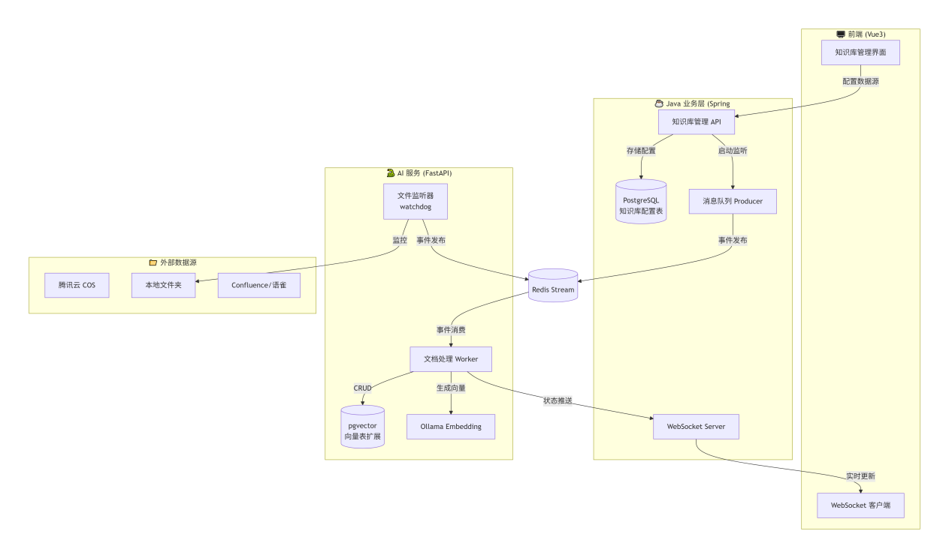

3.2 核心数据流

配置阶段：用户在 Vue 前端配置数据源（本地文件夹路径/COS 路径等），Spring Boot 存储配置并启动监听

文件变化：watchdog 监控到文件新增/修改/删除，发送事件到 Redis Stream

事件消费：Python Worker 从 Redis Stream 消费事件

文档处理：

新增/修改：解析 → 切片 → 向量化 → 写入 pgvector（旧版本软删除）

删除：标记对应向量块为已删除

状态推送：Worker 通过 HTTP 调用 Spring Boot 的 WebSocket 接口，推送到前端

客户验证：客户在管理界面实时查看同步状态，并可通过问答框验证效果

3.3 模块职责划分
模块 | 所属服务 | 职责
kb_datasource 表 | Spring Boot + PostgreSQL | 存储数据源配置
kb_document 表 | Spring Boot + PostgreSQL | 存储文档处理记录
kb_chunk 表 (扩展) | FastAPI + pgvector | 存储向量块，新增软删除和版本字段
文件监听器 (listener.py) | FastAPI | 监控本地文件夹变化
事件队列 (Redis Stream) | 独立中间件 | 解耦事件生产和消费
文档处理 Worker (worker.py) | FastAPI | 消费事件，执行文档处理
文档解析器 (parser.py) | FastAPI | 解析 PDF/Word/TXT/MD 等格式
向量存储封装 (vector_store.py) | FastAPI | 封装 pgvector 操作
知识库管理 API | Spring Boot | 提供 REST 接口
WebSocket 服务 | Spring Boot | 推送实时状态
知识库管理界面 | Vue3 | 客户交互界面

4. 数据库设计

4.1 新增表：知识库数据源配置表 (kb_datasource)
字段说明：
字段 | 类型 | 说明
name | VARCHAR(100) | 数据源名称，如"2024年产品手册"
source_type | VARCHAR(20) | 数据源类型：local / cos / confluence / network_share
source_config | JSONB | 配置参数，不同源结构不同
sync_frequency | VARCHAR(20) | 同步频率：realtime / hourly / daily
source_rank | INT | 信任度权重，范围 1-10，默认 5
status | VARCHAR(20) | 状态：inactive / active / syncing / error
tenant_id | VARCHAR(50) | 租户 ID，用于权限隔离
source_config 结构示例：

4.2 新增表：文档处理记录表 (kb_document)
字段说明：
字段 | 类型 | 说明
file_path | TEXT | 原始文件路径或 COS Key
file_hash | VARCHAR(64) | SHA256 哈希值，用于去重
file_size | BIGINT | 文件大小（字节）
file_type | VARCHAR(20) | 文件类型：pdf / docx / txt / md / xlsx 等
status | VARCHAR(20) | 状态：pending / processing / completed / failed / deleted
chunk_count | INT | 切块数量
processed_at | TIMESTAMP | 处理完成时间
error_message | TEXT | 错误信息（如有）

4.3 扩展现有表：向量块表 (kb_chunk)
假设现有表名为 kb_chunk，增加以下字段：
新增字段说明：
字段 | 类型 | 说明
document_id | BIGINT | 关联文档记录
datasource_id | BIGINT | 关联数据源（冗余字段，加速检索过滤）
is_deleted | BOOLEAN | 软删除标记
version | INT | 版本号，每次更新递增
chunk_index | INT | 块在文档中的序号

4.4 ER 关系图
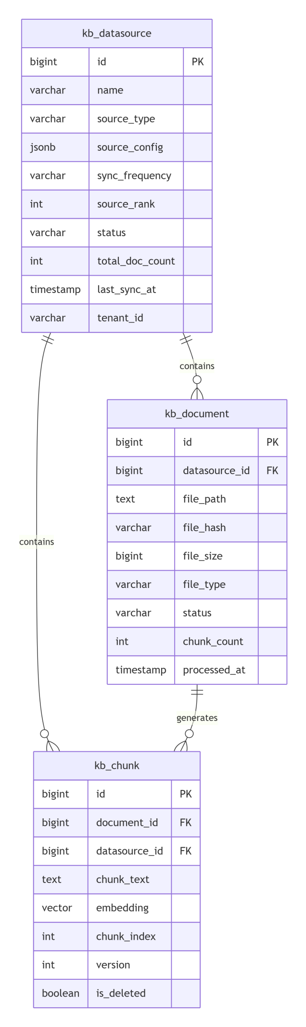

5. Python AI 服务改造

5.1 目录结构新增

5.2 新增依赖 (requirements.txt)

5.3 文件监听器 (listener.py)

5.4 文档处理 Worker (worker.py)

5.5 文档解析器 (parser.py)

5.6 文档切块器 (chunker.py)

5.7 向量存储封装 (vector_store.py)

5.8 COS 连接器 (connector_cos.py)

5.9 FastAPI 主入口修改 (main.py)

6. Java 业务层改造

6.1 新增实体类

6.1.1 数据源实体 (KbDatasource.java)

6.1.2 文档实体 (KbDocument.java)

6.2 新增 Controller

6.3 WebSocket 服务

6.4 Service 实现

6.5 Redis Stream 工具类

7. 前端 Vue3 改造

7.1 新增页面：知识库管理

7.2 数据源配置组件

7.3 新建数据源对话框

7.4 WebSocket 组合式函数

7.5 路由配置更新

7.6 侧边栏更新

